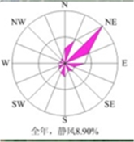
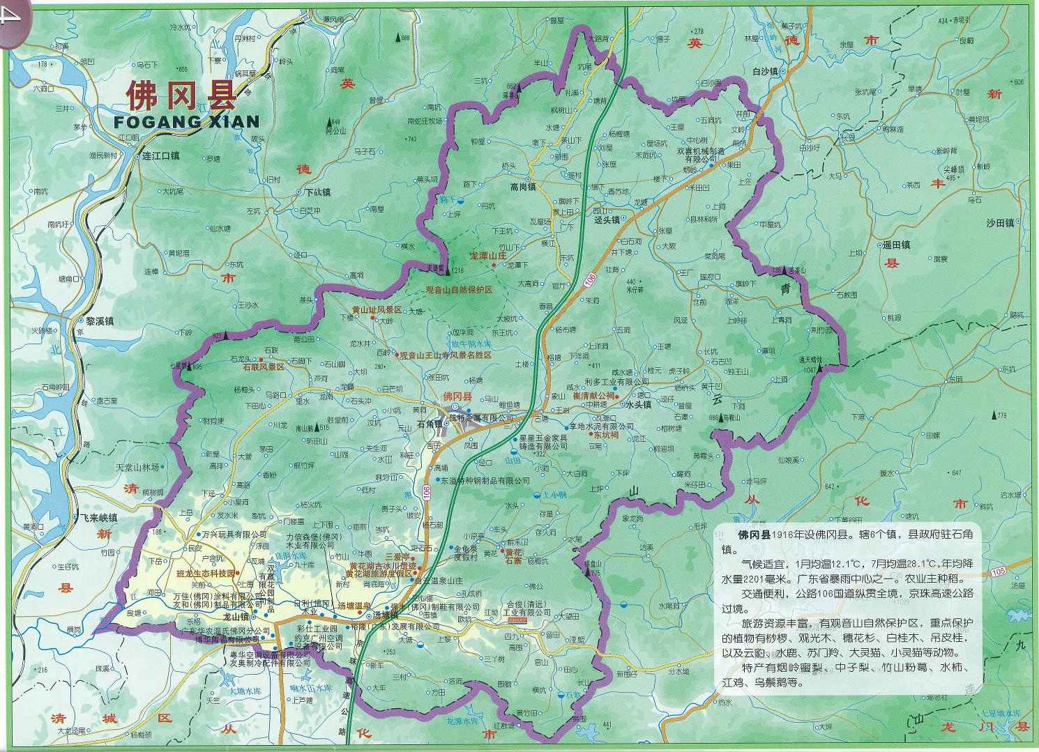
本项目
比例尺：1:250000
附图1 本项目地理位置示意图

